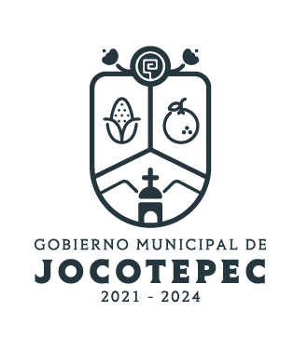
DIRECCIÓN /ÁREA: UNIDAD MÉDICA
DIRECTOR(A)/JEFE (A) A CARGO: DR. RICARDO ALVARADO
TRIMESTRE: ENERO – MARZO 2023

EVALUACIÓN TRIMESTRAL

- ¿Cuáles fueron las acciones proyectadas (obras, proyectos o programas) o Planeadas para este trimestre?
- Programa 1: Municipio Saludable
- Programa 2: Campañas de Salud
- Programa 3: Convenios con escuelas en el Ramo de la Salud.
- Programa 4: Gestionar Personal..
- Resultados Trimestrales (Describir cuáles fueron los programas, proyectos, actividades y/o obras que se realizaron en este trimestre).
- Programa 1: Municipio saludable
  - Realización de caravanas de la salud con distintas especialidades para todas las comunidades.
- Programa 2: Campañas de Salud
- A través de los programas de gobierno se promovió la prevención de salud.
- Se obtuvieron algunas donaciones de medicamento.
- Se direccionó las campañas de salud dirigidas a la población como lo fue el programa de descacharrización.
- Se gestionó la página web para la difusión de información de programas y avances en materia de salud.
- Programa 3: Convenios con escuelas en el Ramo de la Salud
- Se ofreció mes con mes el servicio de consulta de oftalmología y tratamiento integral de las principales patologías oftalmológicas de la región.
- Se incorporaron estudiantes de servicio social del área de médicos, paramédicos y enfermería.
- Programa 4: Gestión de personal médico.
  - Se gestionó la contratación de personal en las diferentes áreas, logrando la contratación de un médico, un paramédico y dos enfermeras.
- Montos (si los hubiera) del desarrollo de dichas actividades. ¿Se ajustó a lo presupuestado?
- SI
- En que beneficia a la población o un grupo en específico lo desarrollado en este trimestre.
- En equilibrio a la salud de la población.
- ¿A qué programa de su POA pertenecen las acciones realizadas y a que Ejes del Plan Municipal de Desarrollo 2018-2024 se alinean?
- Pertenece al Programa 1 Municipio Saludable, Programa 2 Campañas de Salud, Programa 3 Convenios con escuelas en el ramo de la salud, Programa 4 Gestión del personal médico, y se alinea con el eje de Cultura, Educación, Salud y Deportes.

- De manera puntual basándose en la pregunta 2 (Resultados Trimestrales) y en su POA, llene la siguiente tabla, según el trabajo realizado este trimestre.

Nº | PROGRAMA O ACTIVIDAD POA 2022 | ACTIVIDAD NO CONTEMPLADA  (Llenar esta columna solo en caso de existir alguna estrategia no prevista) | Nº LINEAS DE ACCIÓN O ACTIVIDADES PROYECTADAS | Nº LINEAS DE ACCIÓN O ACTIVIDADES REALIZADAS | RESULTADO  (Actvs. realizadas/  Actvs. Proyectadas  *100)
1 | Programa municipio saludable |  | 4 | 1 | 25%
2 | Campañas de salud |  | 5 | 4 | 80%
3 | Convenios con escuelas en ramos de salud |  | 2 | 2 | 100%
4 | Gestiona de personal médico |  | 1 | 1 | 100%
 | TOTAL |  |  |  | 76.25 %

